PRISTOPNA IZJAVA

Podatki o novem članu

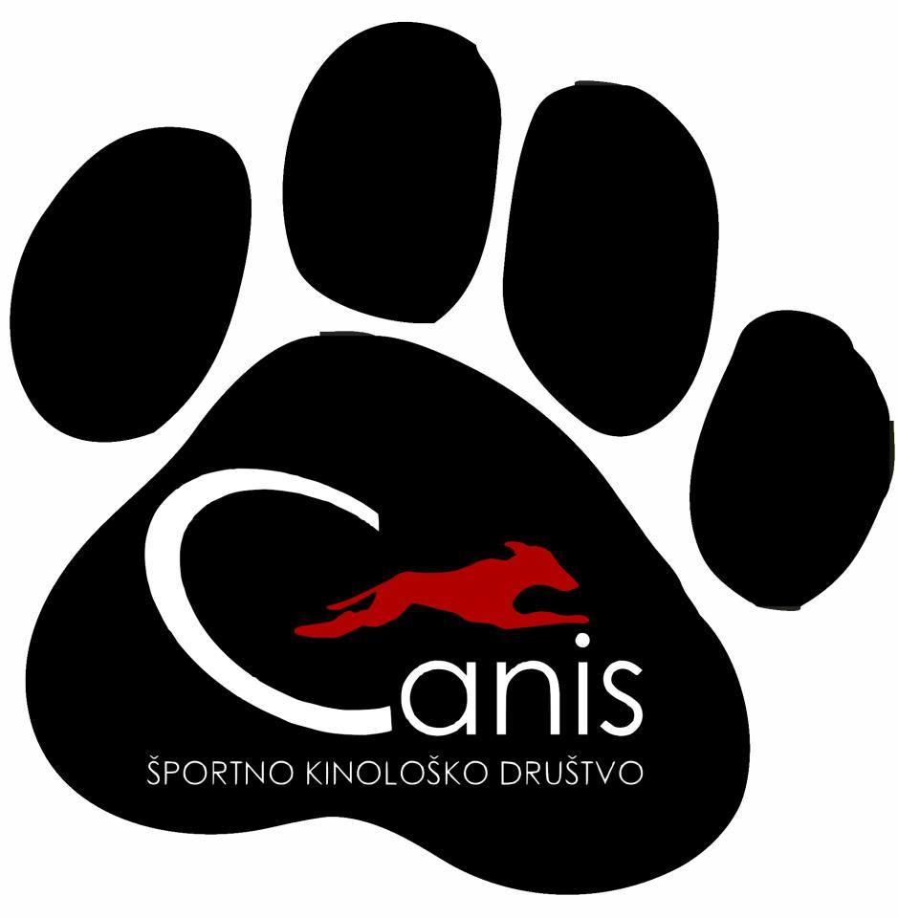
IME IN PRIIMEK: Kliknite ali tapnite tukaj, če želite vnesti besedilo.

DATUM ROJSTVA: Kliknite ali tapnite tukaj, če želite vnesti besedilo.

TELEFON: Kliknite ali tapnite tukaj, če želite vnesti besedilo.

EMAIL: Kliknite ali tapnite tukaj, če želite vnesti besedilo.

DATUM: Kliknite ali tapnite tukaj, če želite vnesti besedilo.

S podpisom izjavljam, da želim postati nov član/članica Športnega kinološkega društva CANIS in se obvezujem k spoštovanju pravil društva priložena tej pristopni izjavi.

PODPIS:

______________________________________________________

V kolikor ne želite prejemati elektronske pošte o dejavnostih in prireditvah društva (delovne akcije, razpisi novih tečajev, tekme, dogodki ipd.) označite spodnji kvadratek.

☐ Ne želim prejemati obvestil ŠKD Canis preko elektronske pošte.

ŠTEVILKA ČLANSKE IZKAZNICE: ______ ŽIG DRUŠTVA

PRAVILA DRUŠTVA

- Vsak vodnik je odgovoren za dejanja svojega psa.
- Na društvo vedno pridemo s psom na povodcu.
- Svojega psa ne vodimo do psov na privezu.
- Skrbimo, da ne motimo procesa šolanja oziroma treniranja (v času agility treningov ne hodimo s psom do ribnika, drugih psov ne kličemo ali božamo na privezih ipd.).
- Na društvu in v neposredni okolici društva (parkirišče, dovozna pot, ograjen poligon za poslušnost, agility poligon) vedno počistimo za svojim psom.
- Ograjen poligon za poslušnost ni namenjen spuščanju psov.
- Vsi člani imajo pravico uporabe ograjenega poligona za poslušnost za namene treniranja v času, ko se tečaji ne izvajajo, vendar morajo upoštevati vrstni res (prednost imajo inštruktorji in tekmovalci – velja ustni dogovor na licu mesta).
- Uporaba športnih rekvizitov (palisada, zibelka, ovire, miza, stožci ipd.) za otroško igro niso dovoljeni, tudi poligona nista namenjena za otroško igro.
- Uporaba agility poligona brez nadzora inštruktorja oziroma brez opravljenega tečaja agilitya ni dovoljena.
- Skrbimo za red in čistočo na društvu.
- Športne rekvizite vedno pospravimo za seboj.
- Kajenje na poligonih NI dovoljeno.
- Zadnji zaklene rampo.

» ŠKD CANIS je kinološko društvo, ki se poleg disciplin športne kinologije ukvarja tudi s tečaji šolanja psov, zato prosimo upoštevajte načela, da so mnogi psi še v procesu šolanja ali prevzgoje in da jih s svojimi dejanji ne motimo pri tem procesu. Bodite skrbni in strpni! «

